|  |  |
| --- | --- |
|  | МИНИСТЕРСТВО ОБРАЗОВАНИЯ И НАУКИ РЕСПУБЛИКИ ТАТАРСТАН  **Государственное автономное профессиональное образовательное учреждение**  **«ЗЕЛЕНОДОЛЬСКИЙ МЕХАНИЧЕСКИЙ КОЛЛЕДЖ»** (ГАПОУ «ЗМК») |

**09.02.03 «Программирование в компьютерных системах»**

**МДК 03.01. ТЕХНОЛОГИЯ РАЗРАБОТКИ ПРОГРАММНОГО ОБЕСПЕЧЕНИЯ**

**СЕМЕСТРОВАЯ РАБОТА**

**Тема: «Фирма по продаже запчастей»**

**Исполнитель**: Филиппов Илья Андреевич

**Группа**: 205

**Преподаватель:** Алемасов Евгений Павлович

**Дата сдачи** 15.12.2023 **Оценка** ____________

**Подпись преподавателя**  _______________________

**ЗЕЛЕНОДОЛЬСК – 2023**

**СОДЕРЖАНИЕ**

Проблема предметной области 3

Цель разработки программного обеспечения 3

Задачи для достижения поставленной цели 3

Построение диаграммы вариантов использования (UseCase Diagram) 4

Построение диаграммы последовательности (Sequence Diagram) 5

Построение диаграммы деятельности (Activity Diagram) 6

Построение диаграммы состояний (State Diagram) 7

Построение диаграммы классов (Class Diagram) 8

Разработка прототипа программного продукта 9

# **Проблема предметной области**

Вы работаете в фирме, занимающейся продажей запасных частей для автомобилей. Вашей задачей является отслеживание финансовой стороны работы компании.

Основная часть деятельности, находящейся в Вашем ведении, связана с работой с поставщиками. Фирма имеет определенный набор поставщиков, по каждому из которых известны название, адрес и телефон. У этих поставщиков Вы приобретаете детали. Каждая деталь наряду с названием характеризуется артикулом и ценой (считаем цену постоянной). Некоторые из поставщиков могут поставлять одинаковые детали (один и тот же артикул). Каждый факт покупки запчастей у поставщика фиксируется в базе данных, причем обязательными для запоминания являются дата покупки и количество приобретенных деталей.

# **Цель разработки программного обеспечения**

Эффективное и удобное решение описанной выше проблемы

# **Задачи для достижения поставленной цели**

Для достижения указанной цели необходимо решить следующие задачи:  
1. Провести анализ требований и постановку задачи.  
2. Провести обзор программных средств разработки.  
3. Провести проектирование архитектуры.  
4. Реализовать разработку предложенного решения.  
5. Протестировать разработку.  
6. Оценить экономическую эффективность внедрения предложенного решения.

# 

# **Построение диаграммы вариантов использования (UseCase Diagram)**



Рисунок 1 UseCase diagram

# 

# **Построение диаграммы последовательности (Sequence Diagram)**



Рисунок 2 Sequence diagram

# 

# **Построение диаграммы деятельности (Activity Diagram)**



Рисунок 3 Activity diagram

# 

# **Построение диаграммы состояний (State Diagram)**



Рисунок 4 State diagram

# 

# **Построение диаграммы классов (Class Diagram)**



Рисунок 5 Class Diagram

# **Разработка прототипа программного продукта**

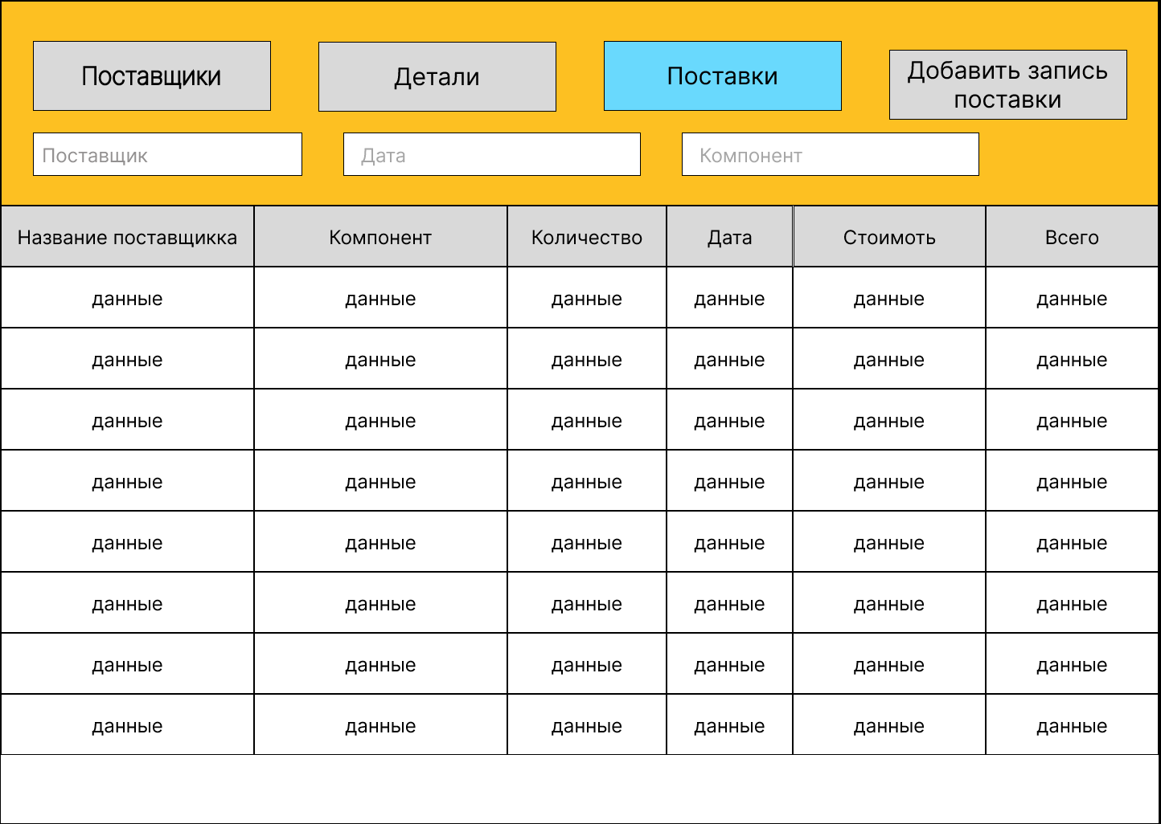

Рисунок 6 Главное окно

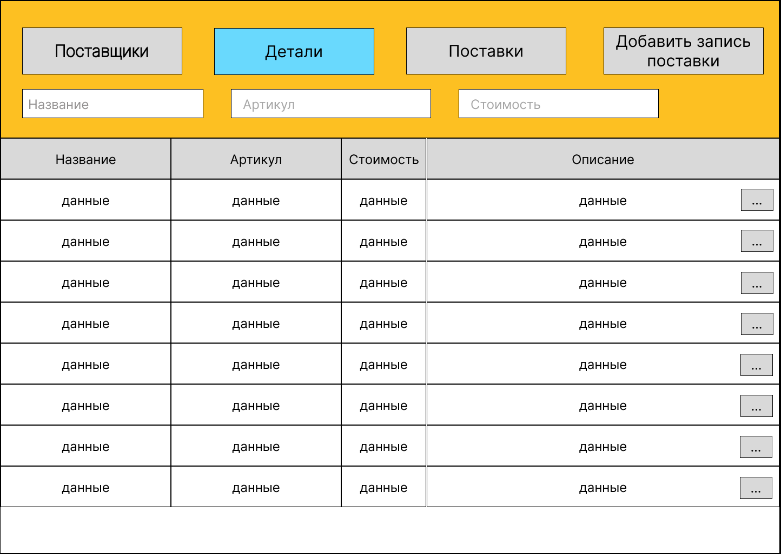

Рисунок 7 Окно списка деталей

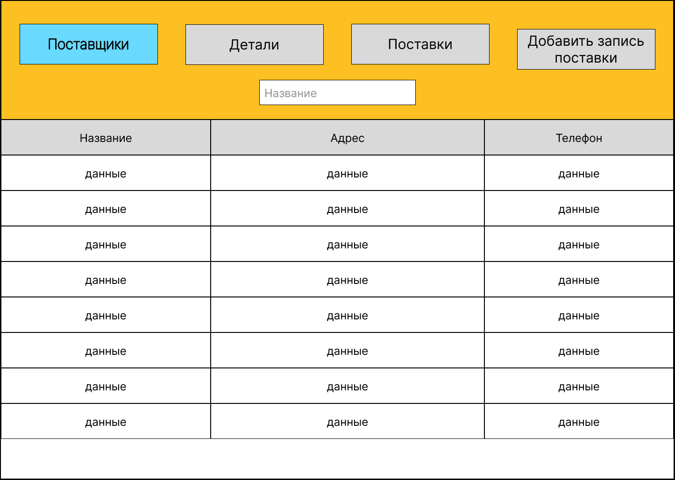

Рисунок 8 Окно списка поставщиков

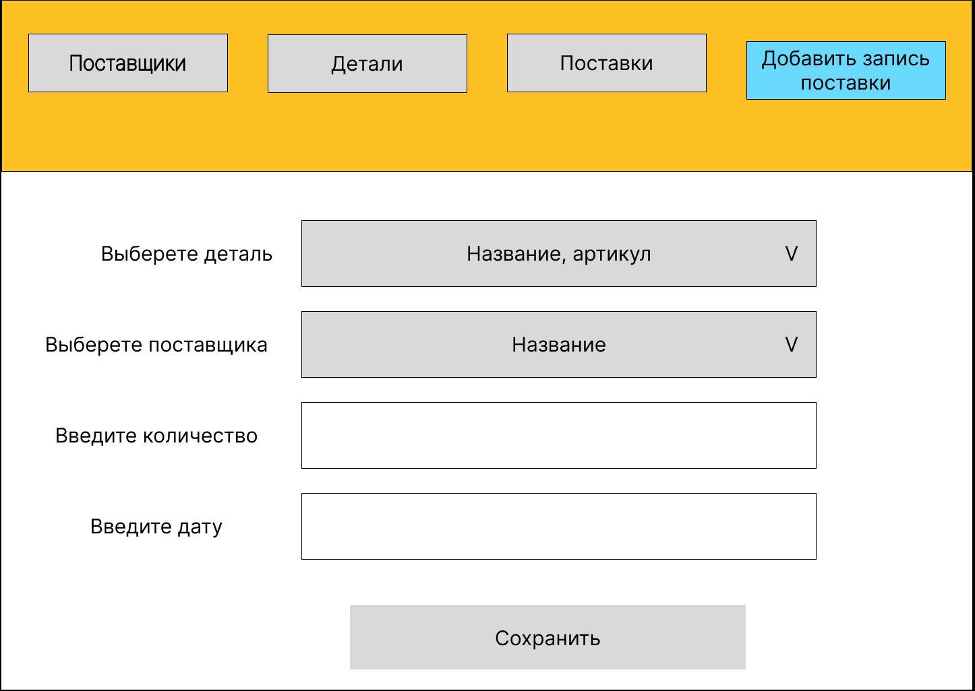

Рисунок 9 Окно добавления записи поставки

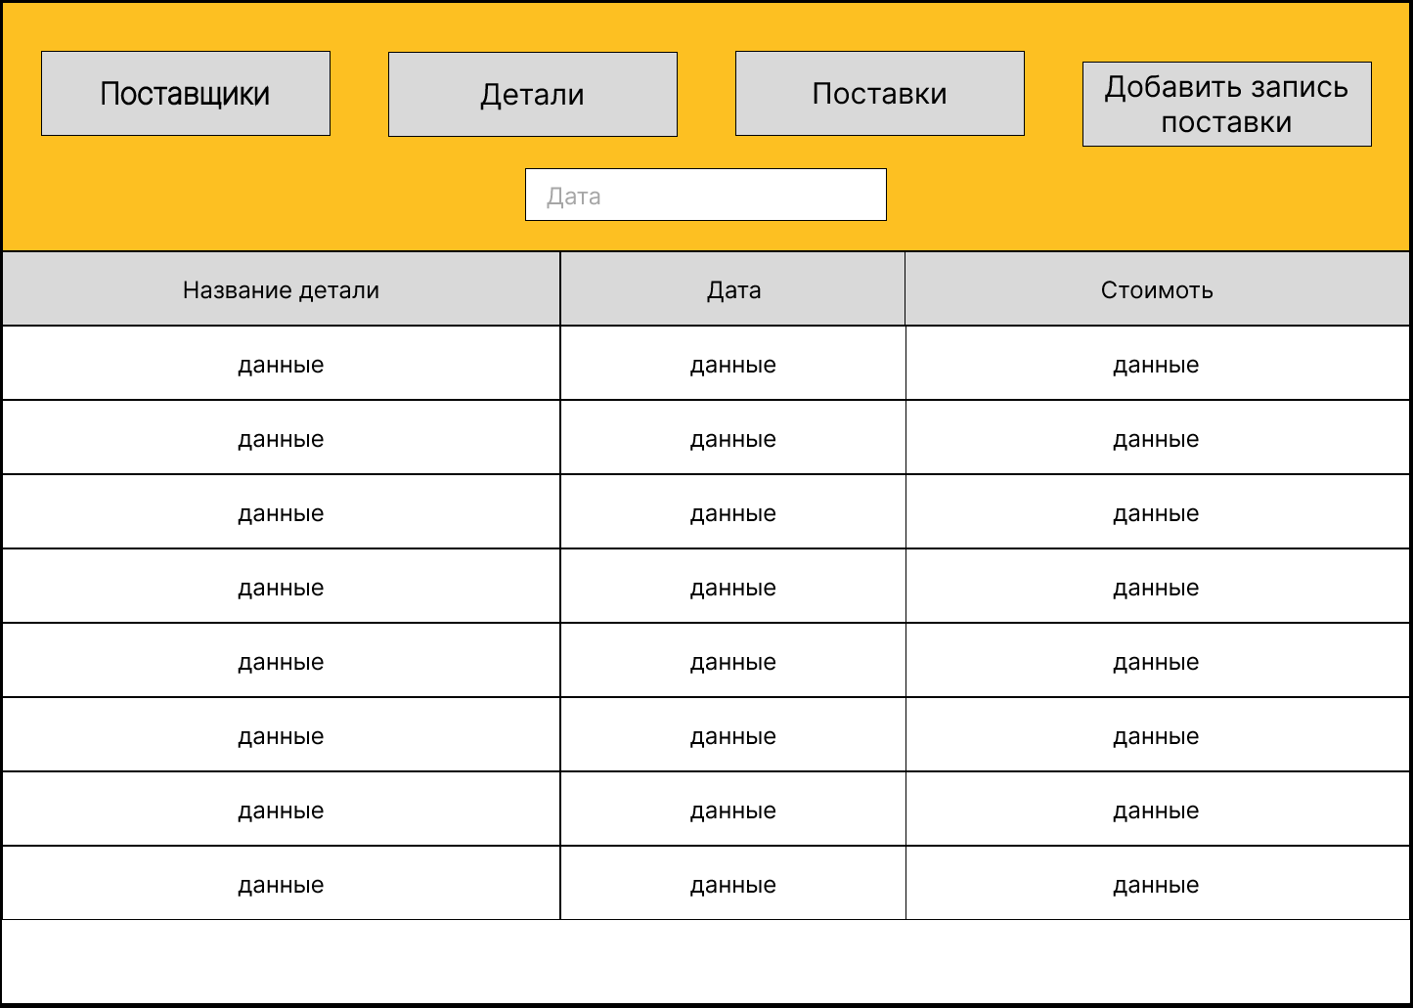

Рисунок 10 Окно списка истории стоимости